
Poszerzenie oferty edukacyjnej Gminy Lipno o dodatkowe placówki wychowania przedszkolnego w miejscowości Trzebiegoszcz i Maliszewo
Wszystkie wymienione poniżej parametry są parametrami minimalnymi. Zdjęcia pełnią role pomocniczą i stanowią przykład. Pomoce
dydaktyczne, zabawki oraz art. plastyczne muszą posiadać oznakowanie CE.

Załącznik nr 2 / Pakiet 5 / Część B - Szatnia
Lp. | Nazwa | Ilość | jm. | Cena netto | VAT | Cena brutto | Wartość brutto | Opis | Przykładowe zdjęcie
 | Szatnia duża | 2 |  |  |  |  |  | Mebel do przechowywania ubrań, książek itp. Każdy moduł (8-modułowa)wyposażony w wieszak i półkę. Skrzynia wykonana z płyty laminowanej w tonacji buku • 8 modułów • wym. 129 x 40 x 166 cm | 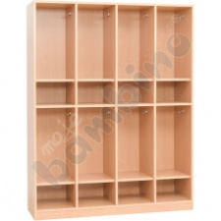
 | Szatnia tęczowa - drzwiczki | 2 |  |  |  |  |  | Drzwiczki wymiarem dopasowane do skrzyń szatni tęczowych.  • 8 szt. | 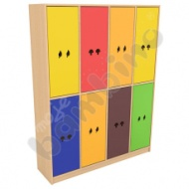
Łącznie

